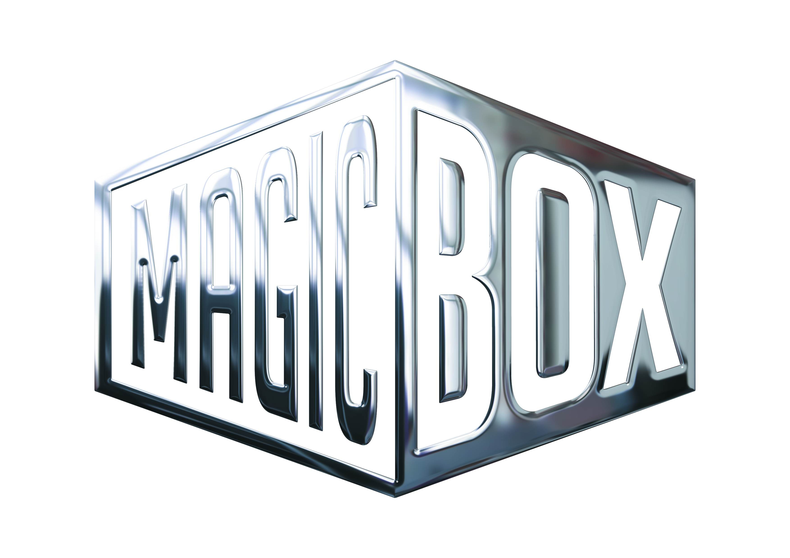 AQS a.s. - divize Magic Box
Na Klikovce 7, 140 00 Praha 4
www.magicbox.cz
www.facebook.com/magicbox.cz
www.youtube.com/magicboxcz
Jana Šafářová
Public Relations
IČO: 62952820
mobil 606 732 779

DVD a Blu-ray SRPEN 2013

 |  | Batman Blu-ray - steelbook  Batman  MOC: 599,- Kč  Datum vydání: 7.8.2013  link: web makety: 3D |  |  | 
 |  | Batman se vrací Blu-ray - steelbook  Batman Returns  MOC: 599,- Kč  Datum vydání: 7.8.2013  link: web makety: 3D
 |  | Batman začíná Blu-ray - steelbook  Batman Begins  MOC: 599,- Kč  Datum vydání: 7.8.2013  link: web makety: 3D
 |  | Jack a obři 2Blu-ray (3D+2D)  Jack the Giant Slayer  MOC: 599,- Kč  Datum vydání: 7.8.2013  link: web makety: 2D 3D
 |  | Jack a obři Blu-ray  Jack the Giant Slayer  MOC: 499,- Kč  Datum vydání: 7.8.2013  link: web makety: 2D 3D
 |  | Jack a obři DVD  Jack the Giant Slayer  MOC: 399,- Kč  Datum vydání: 7.8.2013  link: web makety: 2D 3D
 |  | Jedlíci aneb Sto kilo lásky DVD  Jedlíci aneb Sto kilo lásky  MOC: 199,- Kč  Datum vydání: 7.8.2013  link: web makety: 2D 3D
 |  | Looney Tunes: Úžasná show 4.část 2DVD  Looney Tunes: There Goes the Neighborhood Season 1, Part 2  MOC: 199,- Kč  Datum vydání: 7.8.2013  link: web makety: 2D 3D
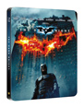 |  | Temný rytíř Blu-ray - steelbook  The Dark Knight  MOC: 599,- Kč  Datum vydání: 7.8.2013  link: web makety: 3D
 |  | Dallas 1. série 3DVD (VIVA)  Dallas Season 1 3DVD  MOC: 699,- Kč  Datum vydání: 14.8.2013  link: web makety: 2D 3D
 |  | Jak se krotí krokodýli DVD  Jak se krotí krokodýli  MOC: 149,- Kč  Datum vydání: 14.8.2013  link: web makety: 2D 3D
 |  | Kniha džunglí 2. DVD  The Jungle Book 2  MOC: 299,- Kč  Datum vydání: 14.8.2013  link: web makety: 2D 3D |  |  | 
 |  | Kniha džunglí DE DVD  Jungle Book Diamond Edition  MOC: 299,- Kč  Datum vydání: 14.8.2013  link: web makety: 2D 3D
 |  | Muž, který se směje Blu-ray  The Man Who Laughs  MOC: 499,- Kč  Datum vydání: 14.8.2013  link: web makety: 2D 3D
 |  | Příběh mého syna Blu-ray  Twice Born  MOC: 499,- Kč  Datum vydání: 14.8.2013  link: web makety: 2D 3D
 |  | Příběh mého syna DVD  Twice Born  MOC: 299,- Kč  Datum vydání: 14.8.2013  link: web makety: 2D 3D
 |  | Ace Ventura: Volání divočiny DVD  Ace Ventura: When Nature Calls  MOC: 199,- Kč  Datum vydání: 21.8.2013  link: web makety: 2D 3D
 |  | Ace Ventura: Zvířecí detektiv DVD  Ace Ventura: Pet Detective  MOC: 199,- Kč  Datum vydání: 21.8.2013  link: web makety: 2D 3D
 |  | Kouzelníci Blu-ray  The Incredible Burt Wonderstone  MOC: 499,- Kč  Datum vydání: 21.8.2013  link: web makety: 2D 3D
 |  | Kouzelníci DVD  The Incredible Burt Wonderstone  MOC: 299,- Kč  Datum vydání: 21.8.2013  link: web makety: 2D 3D
 |  | Pokoj 1408 Blu-ray  1408  MOC: 399,- Kč  Datum vydání: 21.8.2013  link: web makety: 2D 3D
 |  | Šílený Max Kolekce 1.-3. 3Blu-ray - plechový kanystr  Mad Max Collection 1.-3. 3BD  MOC: 1.199,- Kč  Datum vydání: 21.8.2013  link: web makety: 2D 3D
 |  | Rambo: Do pekla a zpět - prodloužená verze Blu-ray + DVD bonus  Rambo  MOC: 399,- Kč  Datum vydání: 28.8.2013  link: web makety: 2D 3D
 |  | Záhada Hory mrtvých Blu-ray  Dyatlov Pass Incident  MOC: 499,- Kč  Datum vydání: 28.8.2013  link: web makety:
Záhada Hory mrtvých DVD
Dyatlov Pass Incident
MOC: 299,- Kč
Datum vydání: 28.8.2013
link: web makety:

